1、global的使用

解决帖子：<https://blog.csdn.net/a1786742005/article/details/88925525>

Result：报错原因是：python的函数中和全局同名的变量，如果你有修改变量的值就会变成局部变量，对该变量的引用自然就会出现没定义这样的错误了。使用global先声明 为全局变量即可

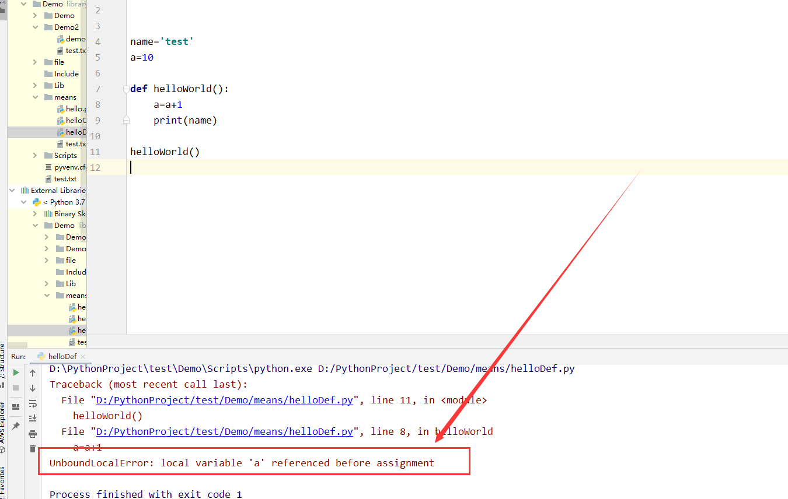

# Requests学习

1、get请求报错requests.exceptions.MissingSchema: Invalid URL 'www.tianqiapi.com/api': No schema supplied. Perhaps you meant <http://www.tianqiapi.com/api?>

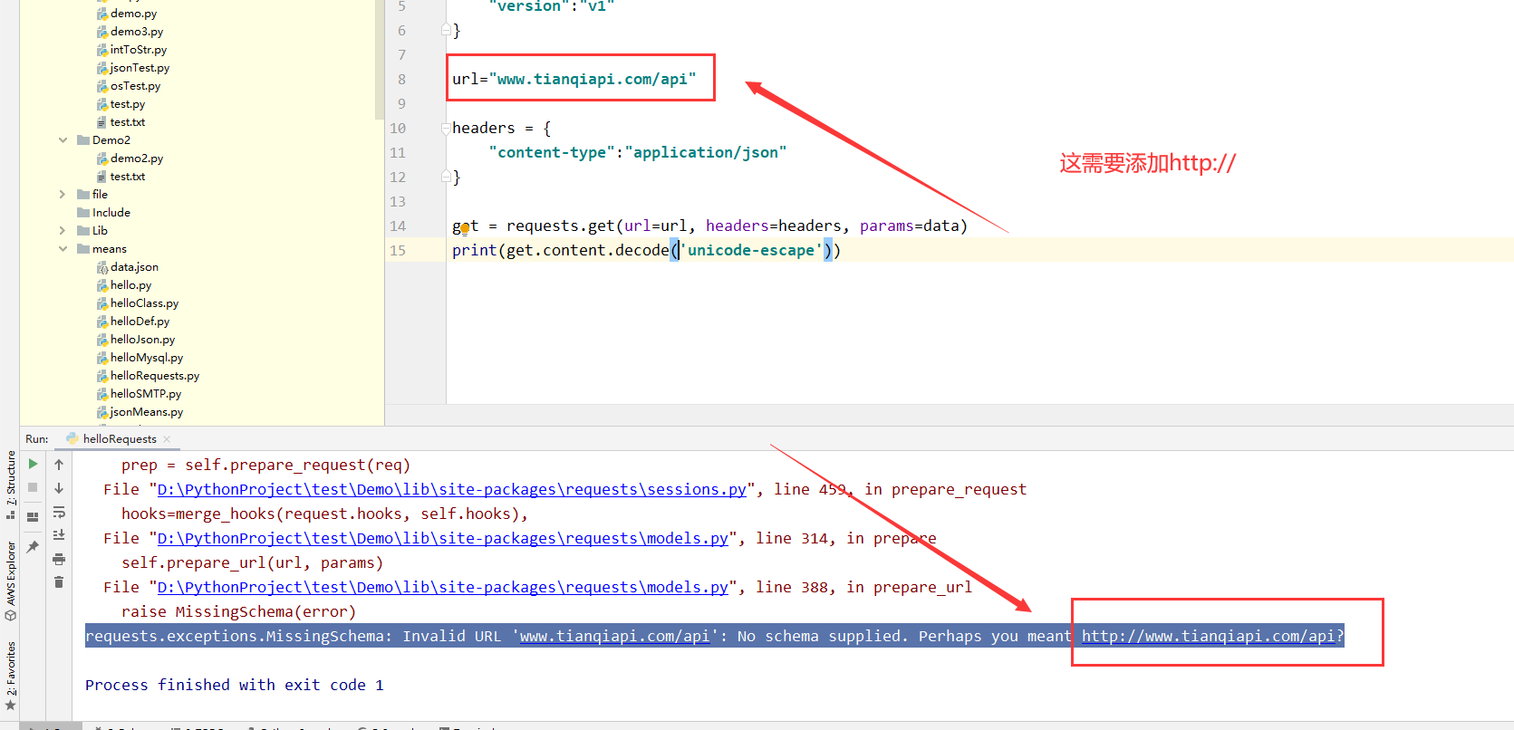

2、返回数据为Unicode编码时解码

get = requests.get(url=url, headers=headers, params=data)  
print(get.content.decode(**'unicode-escape'**))

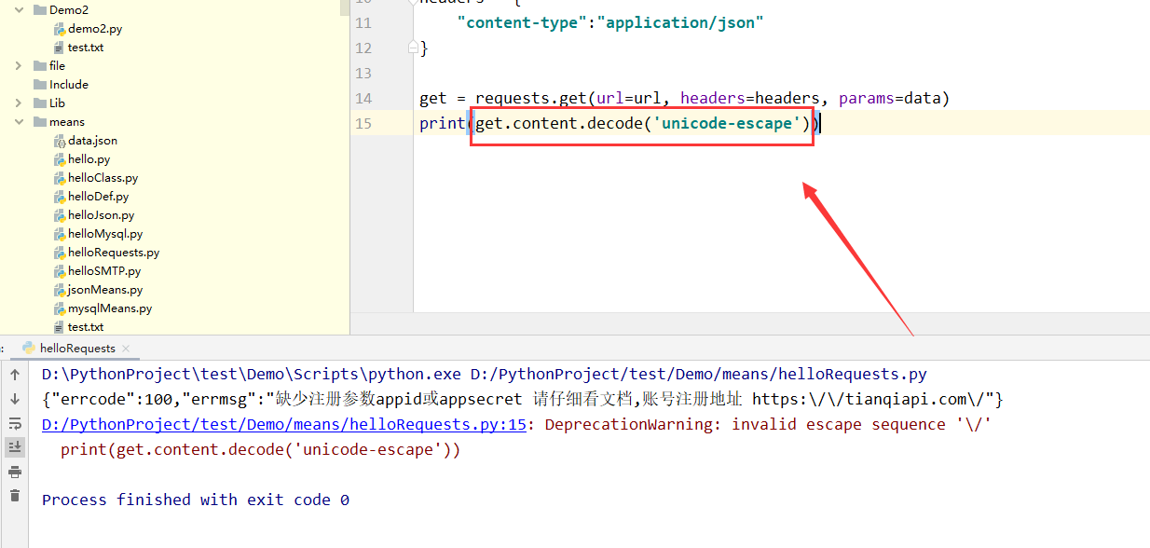

3、发送formdata请求

https://www.cnblogs.com/gcgc/p/12924889.html

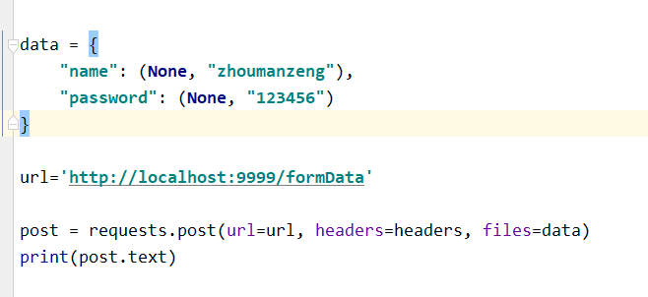

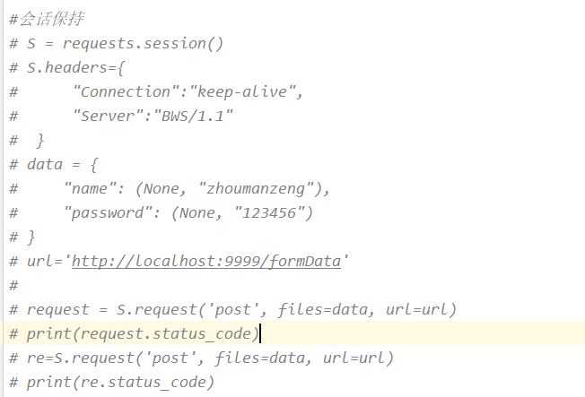

还有其他的方式：[https://www.cnblogs.com/yoyoketang/p/8024039.html（不一定可行）](https://www.cnblogs.com/yoyoketang/p/8024039.html（）)

4、给session设置cookies

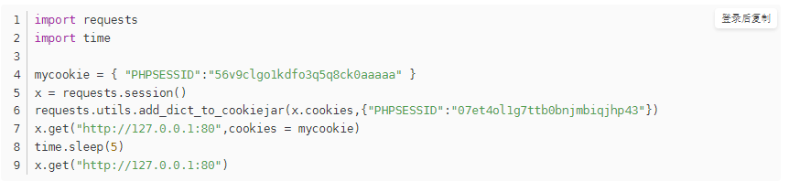

第一种：<https://blog.csdn.net/mgxcool/article/details/52663382>

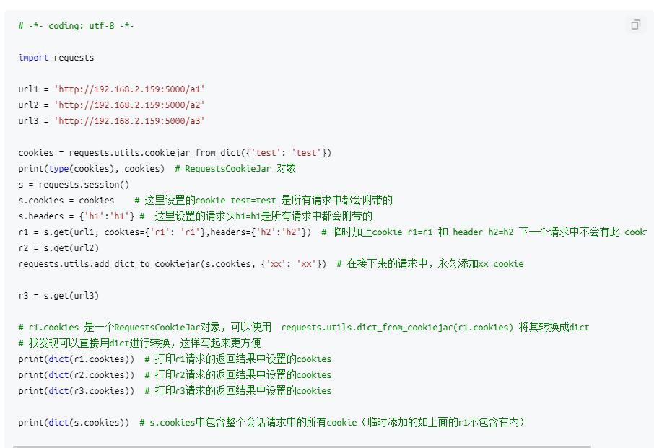

第二种：<https://www.cnblogs.com/huchong/p/11091307.html>

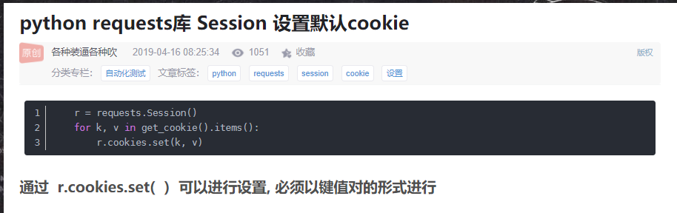

第三种：<https://blog.csdn.net/y7788c/article/details/89325614>

# Pytest

1、用例调用的方法

https://blog.csdn.net/weixin_37828116/article/details/106056733?ops_request_misc=&request_id=&biz_id=102&utm_term=pytest%25E6%258E%25A7%25E5%2588%25B6%25E6%25B5%258B%25E8%25AF%2595%25E7%2594%25A8%25E4%25BE%258B%25E6%2589%25A7%25E8%25A1%258C&utm_medium=distribute.pc_search_result.none-task-blog-2~all~sobaiduweb~default-3-106056733.first_rank_v2_pc_rank_v29